GB
ICS 65020.30
B43
中华人民共和国国家标准
GB/T XXX-XXX

甘蔗皮渣中对香豆酸检测方法-
高效液相色谱法
Determination of p-coumaric acid in sugarcane rinds-High performance liquid chromatography method

XXX-XX-XX发布 XXX-XX-XX实施
中华人民共和国标准化管理委员会 发 布

前 言
本标准按照GB/T 1.1-2009给出的规则起草。
本标准由中国标准化研究院提出并归口。
本标准起草单位：北京化工大学，中华全国供销合作总社济南果品研究院，中国标准化研究院，中国农业大学，大连依利特分析仪器有限公司。
本标准主要起草人：魏芸、郑晓冬、席兴军、兰韬、倪汉文、车芬芳、刘聪、唐涛。

- 范围
本标准规定了甘蔗皮中对香豆酸含量的测定方法—高效液相色谱法。
本标准适用于甘蔗皮中对香豆酸的定性确证和定量测定。
本标准高效液相色谱法的检出限为0.33 mg/kg，定量限为1.09 mg/kg。
- 规范性引用文件
下列文件中的条款通过本标准的引用而成为本标准的条款。凡是注日期的引用文件，仅所注日期的版本适用于本文件，其随后所有的修改单（不包括勘误的内容）或修订版均不适用于本标准，然而，鼓励根据本标准达成协议的各方研究是否可会用这些文件的最新版本。凡是不注日期的引用文件，其最新版本（包括所有的修改单）适用于本文件。
GB/T 6682 分析实验室用水规格和试验方法
GB/T 6379.2 测量方法与结果的准确度（正确度与精密度）第2部分：确定标准测量方法重复性与再现性的基本方法。
- 原理
甘蔗皮渣试样用2 mol/L NaOH溶液提取，6 mol/L的HCI溶液调节pH至2左右，乙酸乙酯萃取后经C₁₈色谱柱分离，二极管阵列检测器检测，色谱峰保留时间定性，外标法定量。
- 试剂与材料
除非另有说明，所有试剂均为分析纯，水为GB/T 6682规定的一级水。
  - 试剂
    - 甲醇：色谱纯。
    - 乙酸：色谱纯。
  - 试剂配制
乙酸溶液（0.1%）：量取0.25 mL甲酸（4.1.2）于250 mL容量瓶中，用水定容至刻度。
  - 标准品
对香豆酸标准品（C₉H₈O₃）：CAS：501-98-4，纯度大于98.0%。
  - 标准溶液配制
    - 对香豆酸标准储备液（2.0 mg/mL）：准确称取对香豆酸标准品50 mg（精确至0.1 mg）于25 mL容量瓶中，用甲醇溶解并定容至刻度，配制成浓度为2.0 mg/mL的标准储备液。放置于4℃冰箱避光保存，有效期为一个月
    - 对香豆酸标准储备液（1.0 mg/mL）：准确称取对香豆酸标准品25 mg（精确至0.1 mg）于25 mL容量瓶中，用甲醇溶解并定容至刻度，配制成浓度为1.0 mg/mL的标准储备液。放置于4℃冰箱避光保存，有效期为一个月。
    - 对香豆酸标准中间液（400 µg/mL）：准确吸取10.0 mL对香豆酸标准储备液（4.4.2）于25 mL容量瓶中，用甲醇定容。放置于4℃冰箱避光保存，有效期为一个月。
    - 对香豆酸标准曲线工作液：分别吸取对香豆酸标准中间液（4.4.3）0.1 mL、0.25 mL、0.5 mL、1.0 mL、1.5 mL、2.0 mL、2.5 mL、5.0 mL、7.5 mL至10 mL容量瓶中，用甲醇定容。该标准系列浓度分别为4.0 μg/mL、10.0 μg/mL、 20.0 μg/mL、 40.0 μg/mL、60.0 μg/mL、80.0 μg/mL、100 μg/mL、 200 μg/mL、300 μg/mL。临用时配制。
- 仪器和设备
  - 高效液相色谱仪，配有紫外检测器或二极管阵列检测器。
  - 天平：感量为0.0001 g和0.01 g。
  - 油浴锅。
  - 超声波清洗器。
  - 0.45 µm微孔水相滤膜，0.45 µm针筒式有机相过滤器。
  - 旋转蒸发仪。
- 分析步骤
  - 试样制备
称取1.00 g（精确至0.01 g）甘蔗皮渣样品于25 mL圆底烧瓶中，加入10 mL 2 mol/L NaOH溶液混合均匀，在室温下磁力搅拌6 h。之后逐滴加入6 mol/L的HCI溶液，调节pH值至2左右。将上述酸性溶液移入分液漏斗中，加入等体积的乙酸乙酯，剧烈振荡，静置、分层，移取乙酸乙酯。然后重复上述步骤萃取三次，合并三次所得乙酸乙酯相，用旋转蒸发仪将萃取液在50℃蒸干，最后得到0.2638 g膏状物，密封保存于4℃冰箱待后续使用。准确称取100 mg用10.0 mL色谱甲醇定容，过0.45µm针筒式有机相过滤器，即为试样液。
  - 色谱测定
    - 参考色谱条件
6.2.1.1色谱柱：C₁₈柱，柱长250 mm×直径4.6 mm，粒径5 µm，或具有同等性能的色谱柱。
6.2.1.2 流动相：A甲醇 B 0.1%乙酸溶液，0-30 min：30%-80% A。
6.2.1.3 流速：1.0 mL/min。
6.2.1.4 柱温：30℃±1℃。
6.2.1.5 测定波长：254 nm。
6.2.1.6 进样体积：10 µL。
    - 标准曲线的绘制
将对香豆酸标准曲线工作液、标准中间液及标准储备液分别注入高效液相色谱仪中，测定相应的保留时间和峰面积，以标准工作液的浓度为横坐标、峰面积为纵坐标，绘制标准曲线（对香豆酸标准色谱图见附录A中图A.1）。
    - 试样测定
将试样液注入高效液相色谱仪中，以保留时间定性，同时记录其峰面积，根据标准曲线计算出试样液中对香豆酸的浓度，平行测定次数不少于三次。待测试样中对香豆酸的响应值应在标准曲线线性范围内，超过线性范围则应稀释后再进行分析。
    - 空白实验
除不称取样品外，均按上述测定条件和步骤进行。
- 分析结果的表述
试样中对香豆酸的含量由色谱数据处理软件或按公式（1）计算：
$$X=\frac{c×V}{m}×\frac{\text{1000}}{\text{1000}}\text{.}\text{.}\text{.}\text{.}\text{.}\text{.}\text{.}\text{.}\text{.}\text{.}\text{.}\text{.}\text{.}\text{.}\text{.}\text{.}\text{.}\text{.}\text{.}\text{.}\text{.}\text{.}\text{.}\text{.}\text{.}\text{.}\text{.}\text{.}\text{.}\text{.}\text{.}\text{.}\text{.}\text{.}\text{.}\text{.}\text{.}(1)$$

式中：
X—试样中对香豆酸的含量，单位为毫克每千克（mg/kg）；
c—试样液中对香豆酸的质量浓度，单位为微克每毫升（µg/mL）；
V—被测试样的总体积，单位为毫升（mL）；
m—称取试样的质量，单位为克（g）；
1000—换算系数。
计算结果以重复性条件下获得的三次独立测定结果的算数平均值表示，结果保留三位有效数字。

- 精密度
  - 一般规定
本标准的精密度按照GB/T 6379.2的规定确定，重复性和再现性的值以95%的可信度来计算。
  - 重复性
在重复性条件下，获得的两次独立测定结果的绝对差值不得超过算术平均值的10 %。
  - 再现性
在再现性条件下，获得的两次独立测定结果的绝对差值不得超过算术平均值的10 %。
- 其他
本方法线性范围为4 μg/mL ~ 2000 μg/mL。 检出限：以3倍基线噪音信号确定检出限12.45 ng/mL,定量限：以10倍基线噪音信号确定检出限41.49 ng/mL。甘蔗皮渣试样取样量为1 g，确定检出限为0.33 mg/kg，定量限为1.09 mg/kg，对香豆酸含量为 13292.88 mg/kg。在添加浓度400 mg/kg～600 mg/kg 浓度范围内，回收率在 95%～105% 之间，相对标准偏差小于 5%。

附录A
对香豆酸色谱图
图A.1对香豆酸标准溶液的色谱图
图A.2甘蔗皮渣粗提物的色谱图
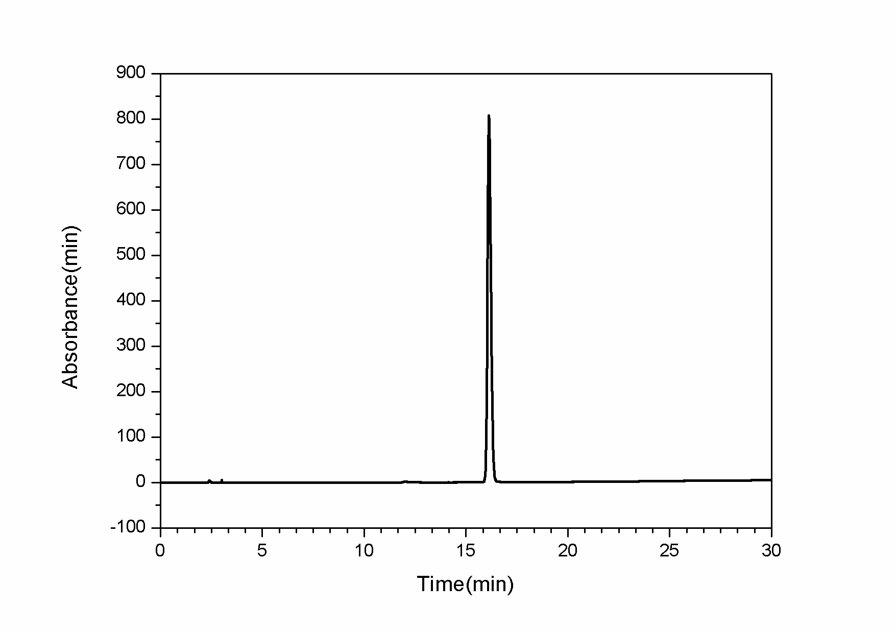
图A.1为对香豆酸标准溶液的色谱图

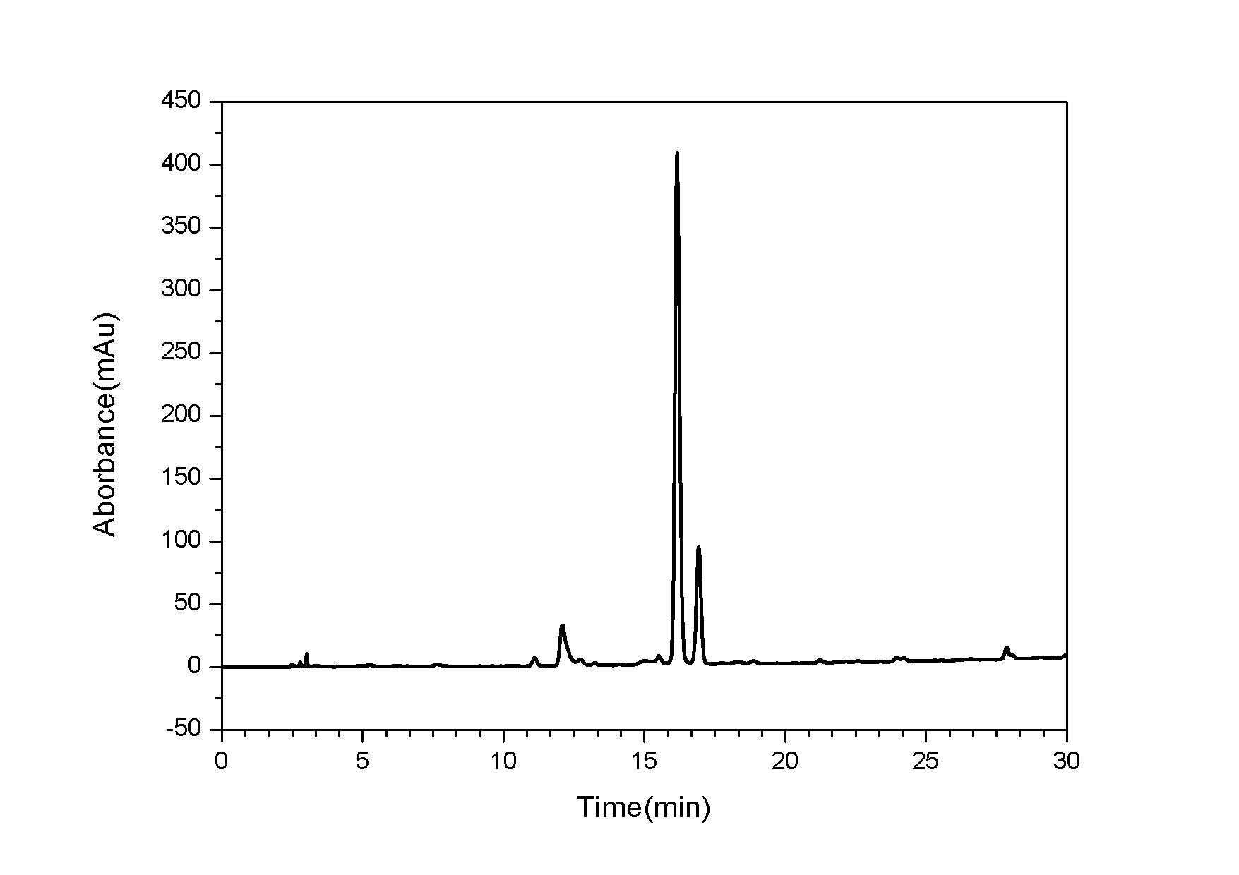
图A.2甘蔗皮渣粗提物的色谱图

